# 基本概念

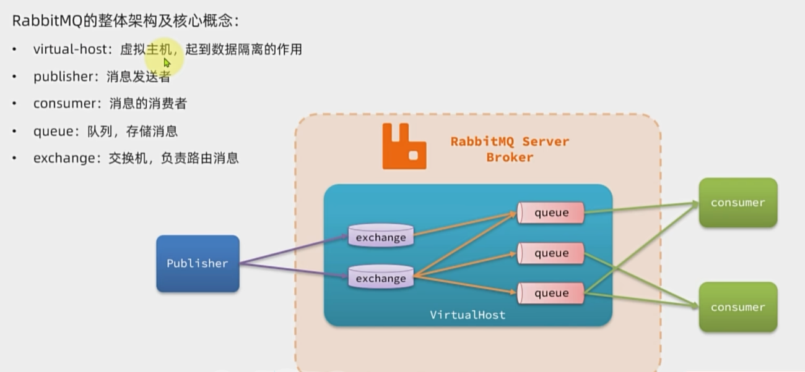

## 消息发送注意事项：

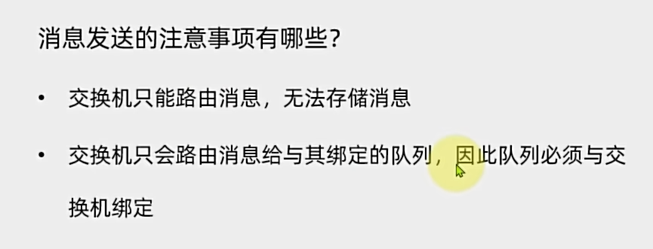

## 数据隔离：

创建use用户，再创建虚拟主机

# 快速入门

使用默认的交换器，所以省去了发送到交换器这一步。

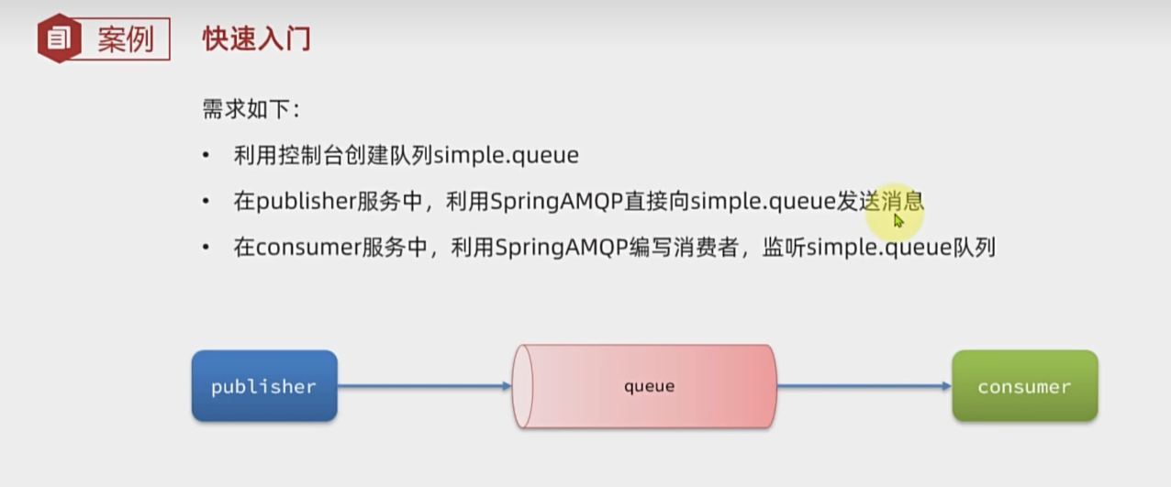

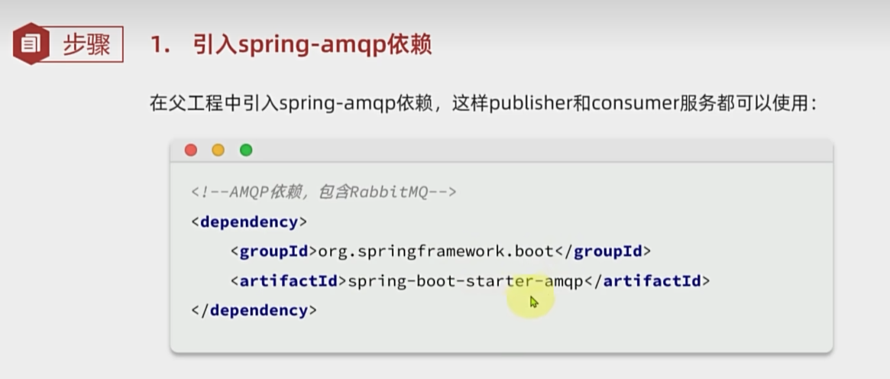

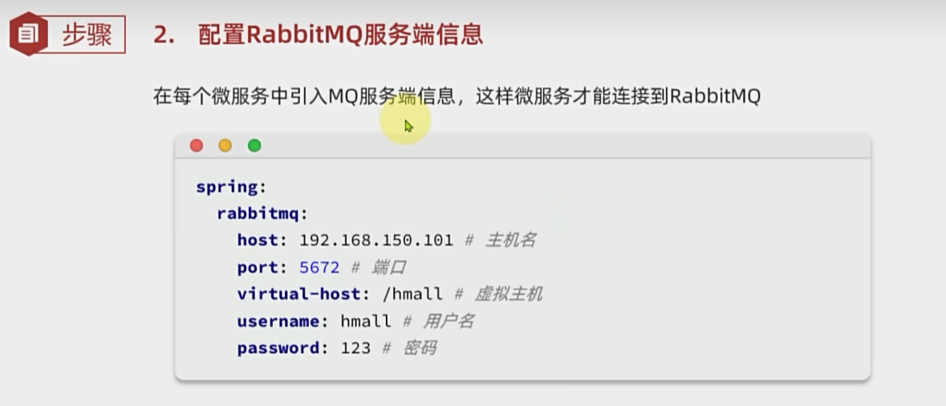

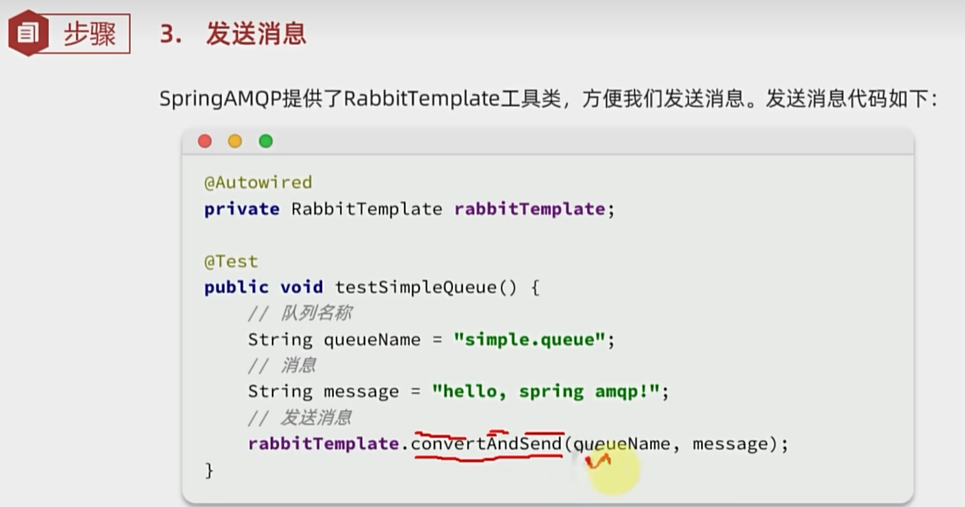

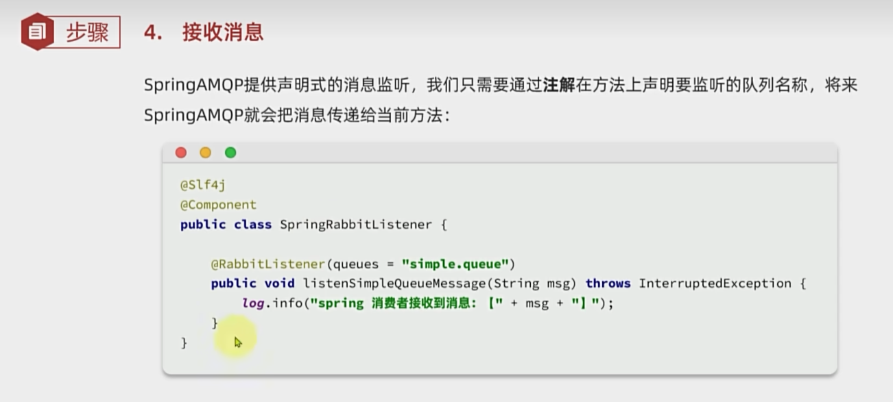

# Work queues（多个消费者绑定一个队列）

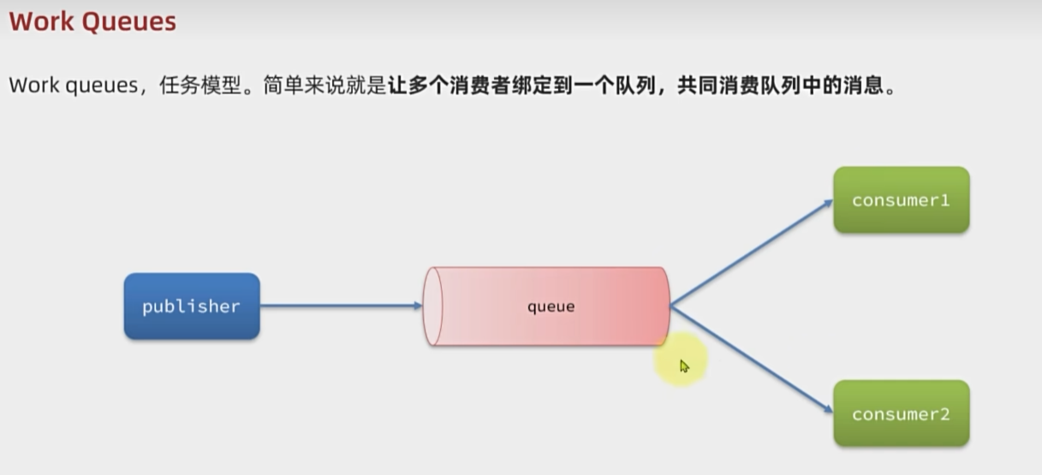

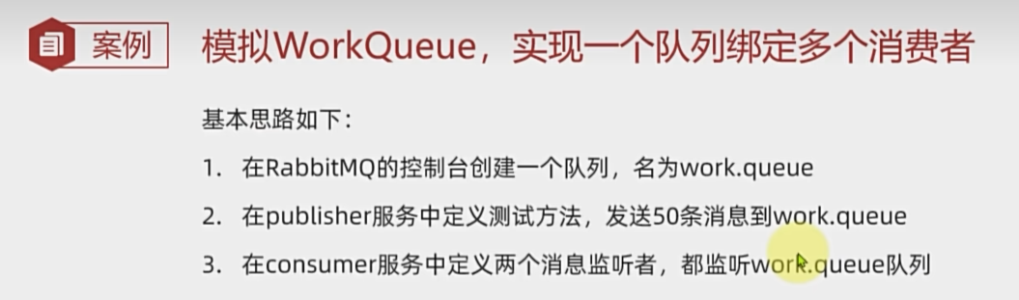

两台机器处理速度不一样，rabbit默认是轮询的方式，所以需要下面的设置

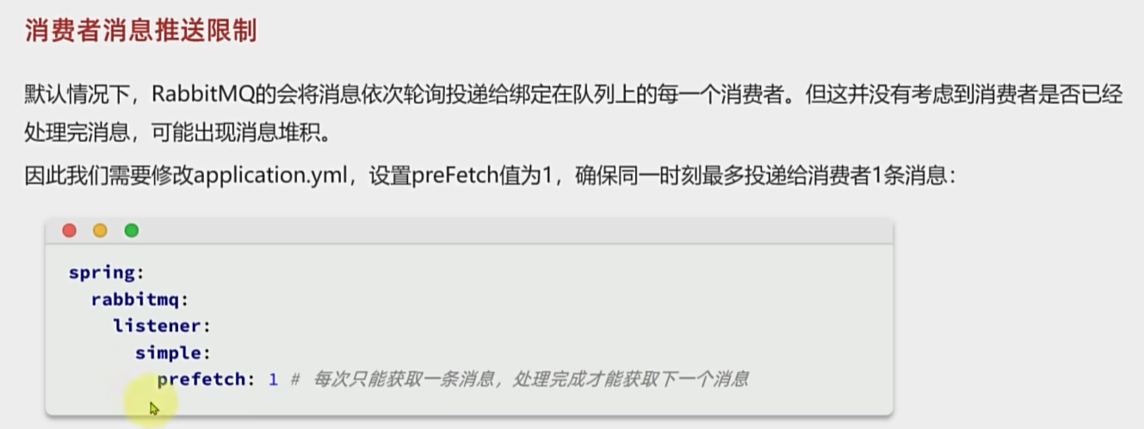

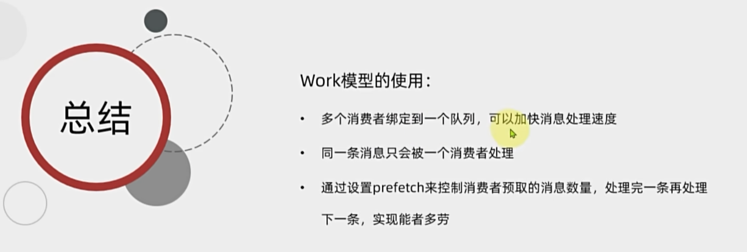

# Fanout广播交换机

广播就是所有服务都收到<同一个>消息，之前的workqueue是接收到了<不同的>消息

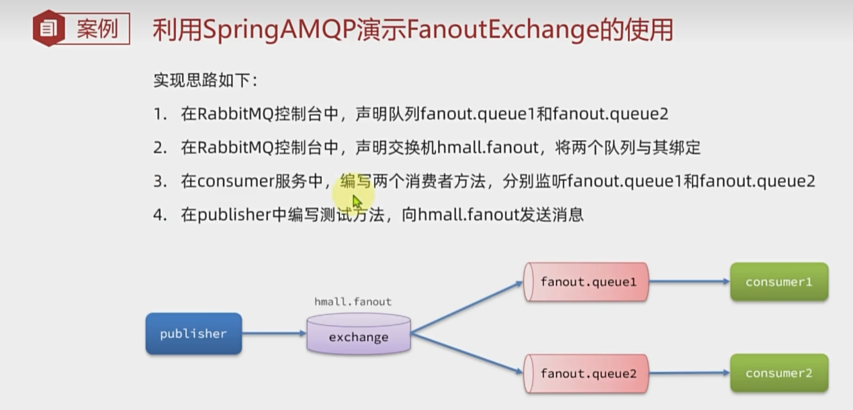

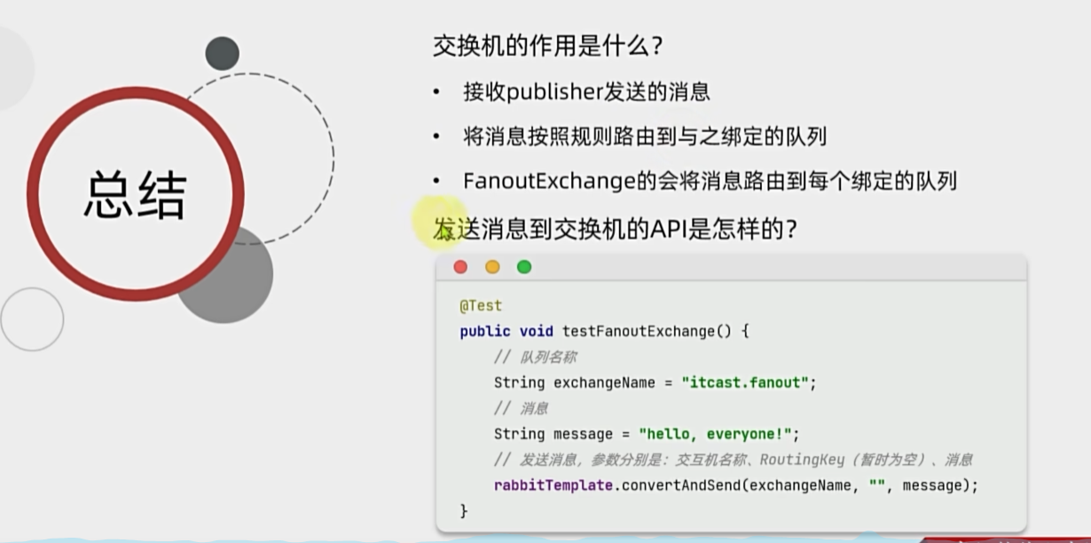

# Direct定向交换机

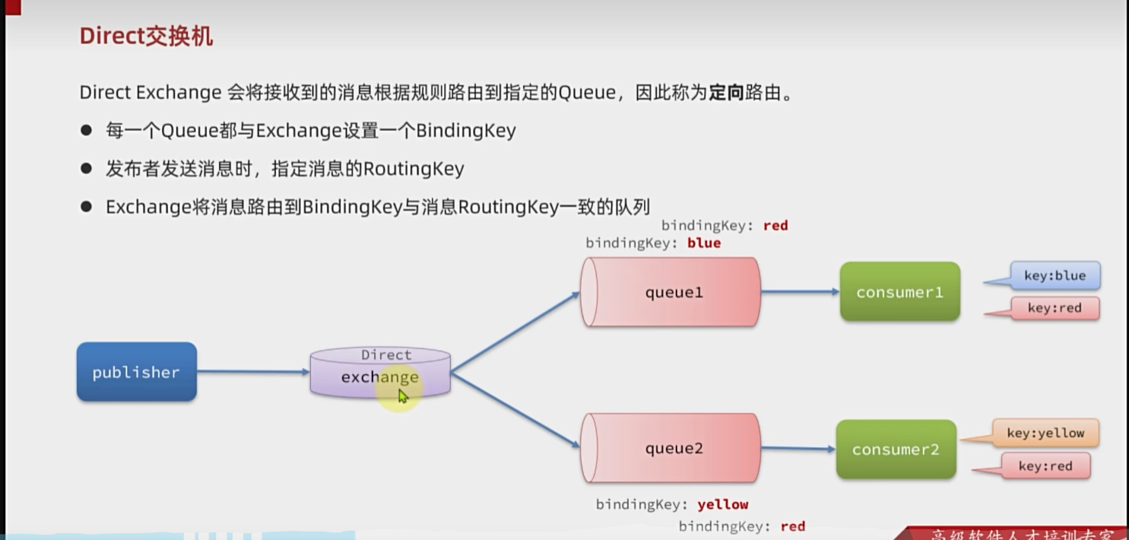

既可以实现部分消费者收到，也可以实现fanout交换机的广播功能（图上key为red的情况）。

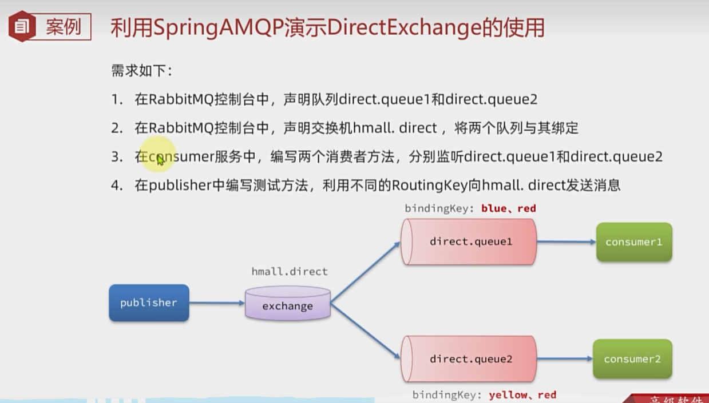

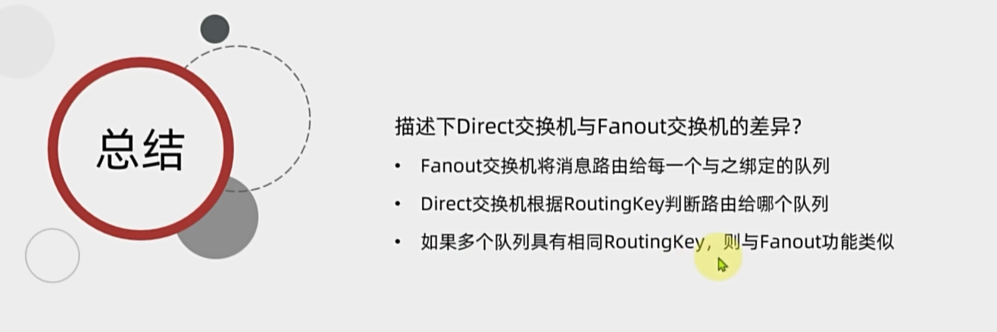

# Topic交换机

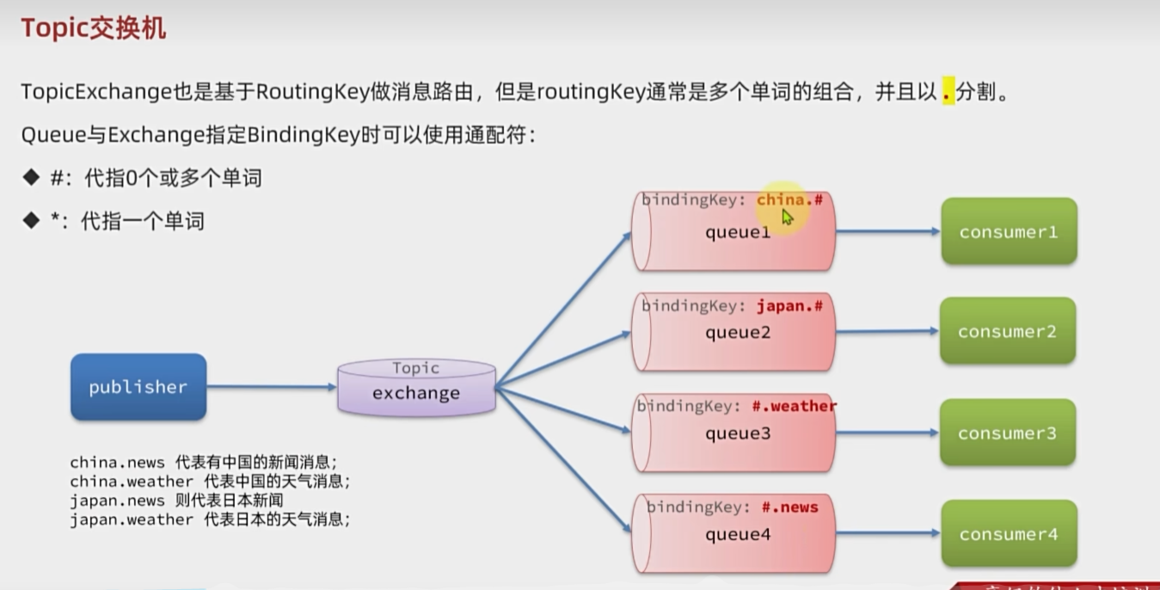

Topic交换机相较于direct交换机的拓展性更强。

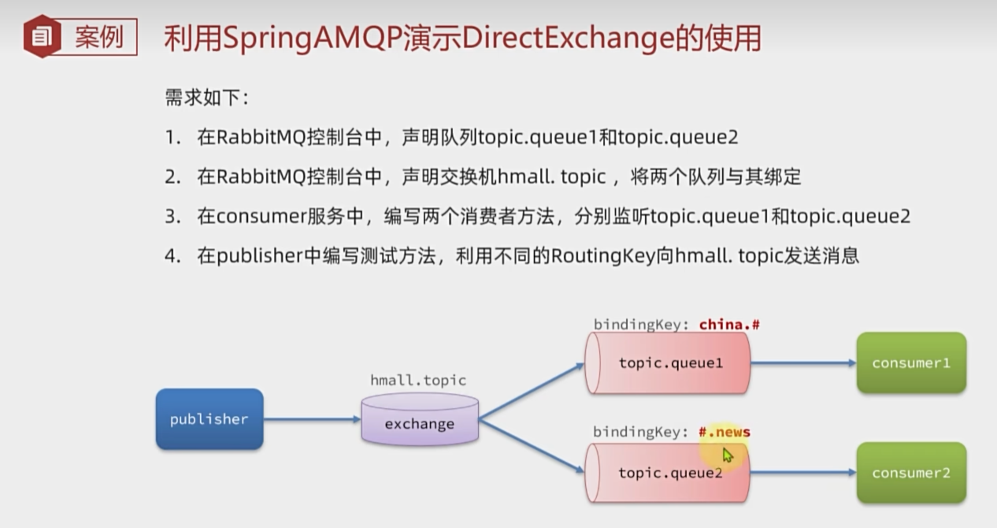

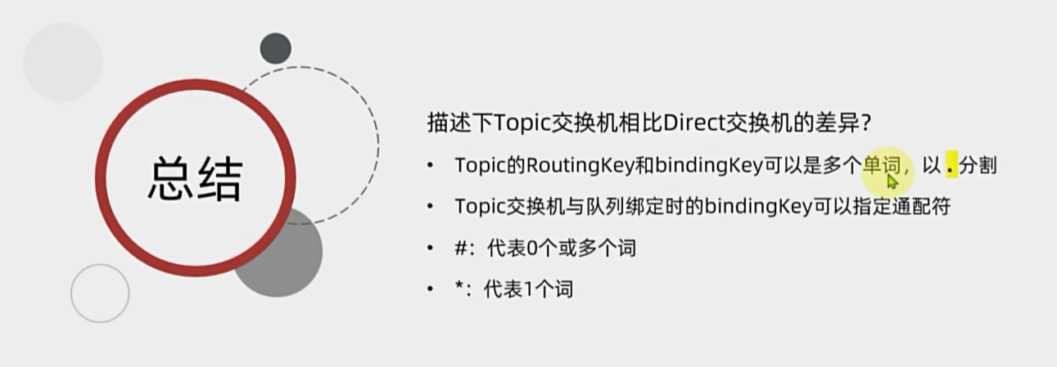

# 申明队列和交换机（注解）

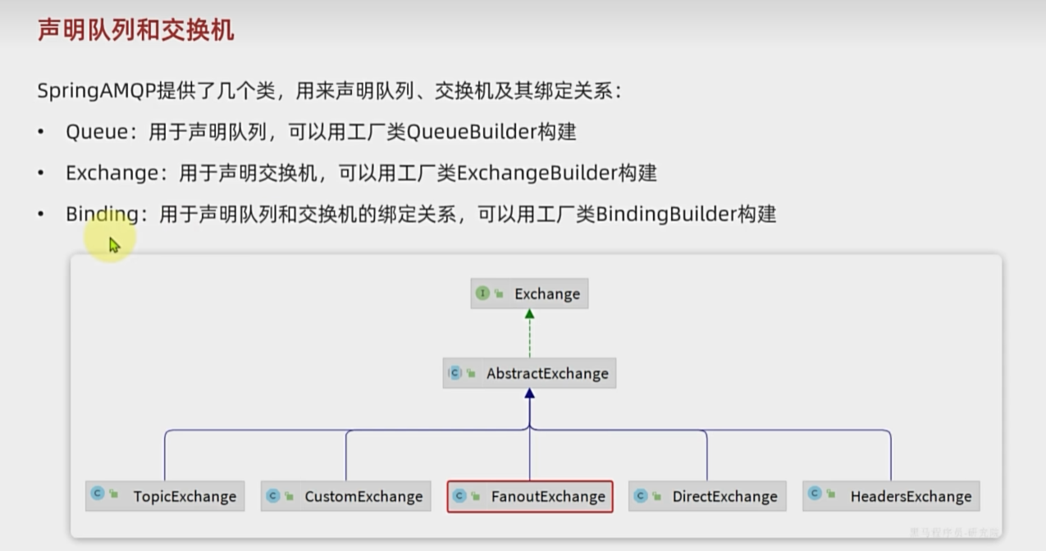

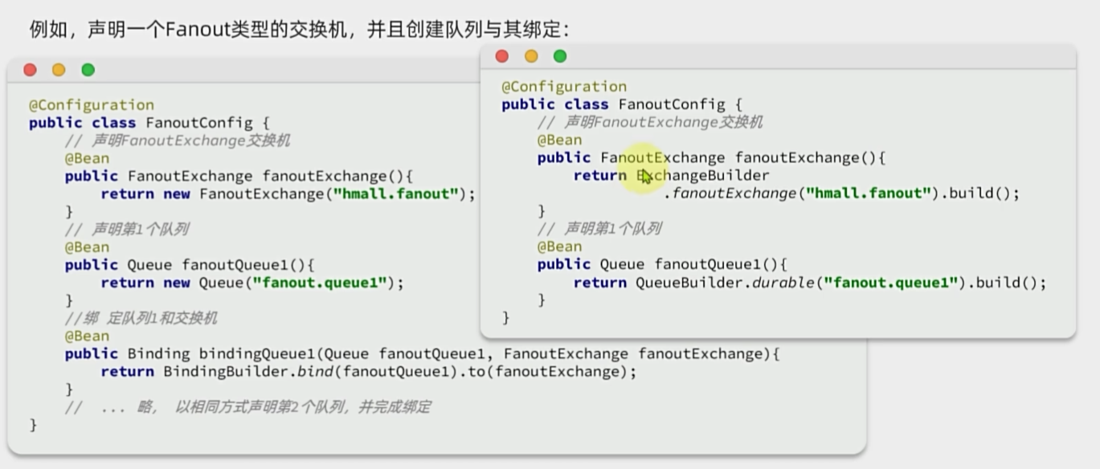

使用注解方式

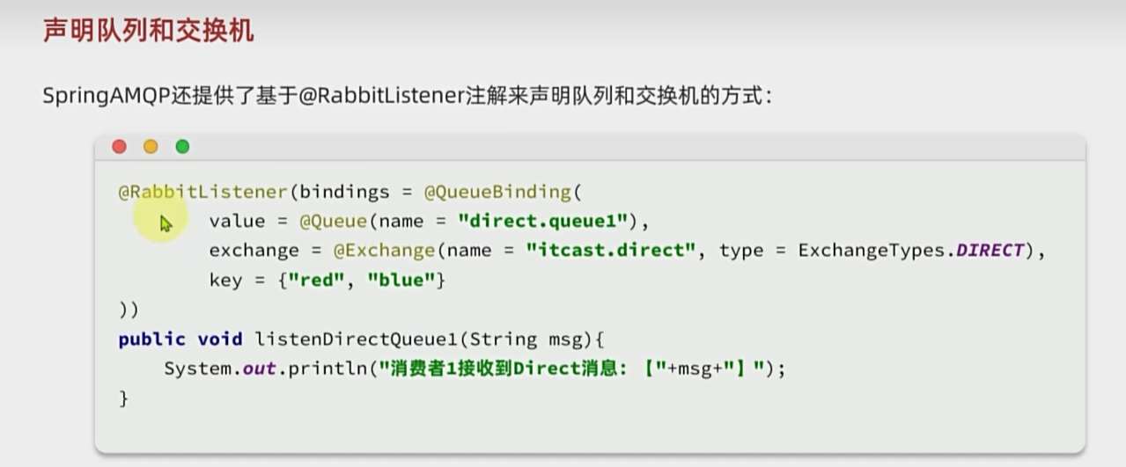

# 消息转换器（序列化）

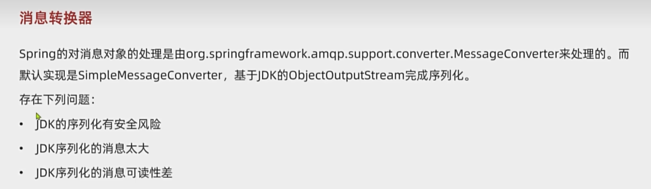

# 发送者可靠性

## 发送者重连

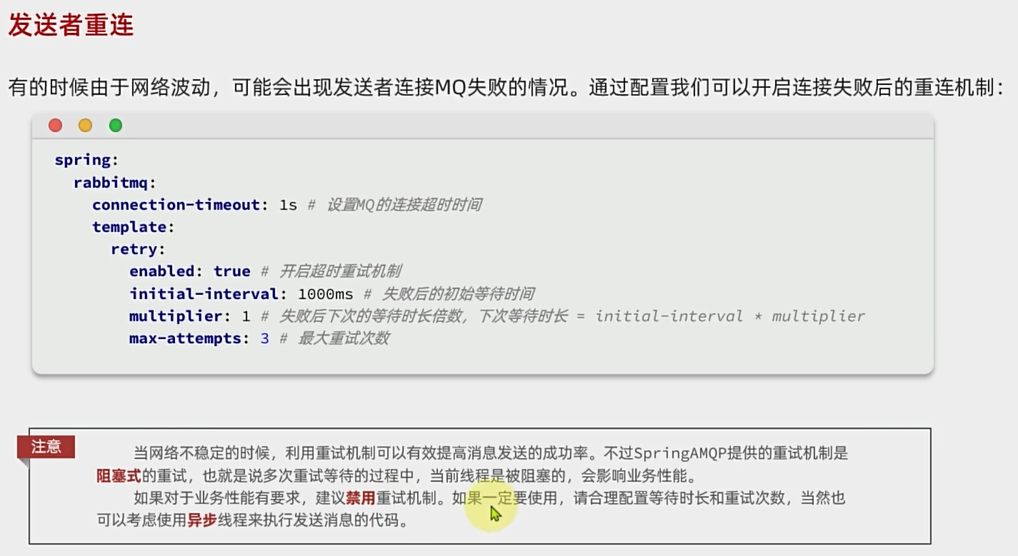

这种方式是阻塞式的，可能会阻塞业务代码，或者使用异步调用mq。

## 发送者确认

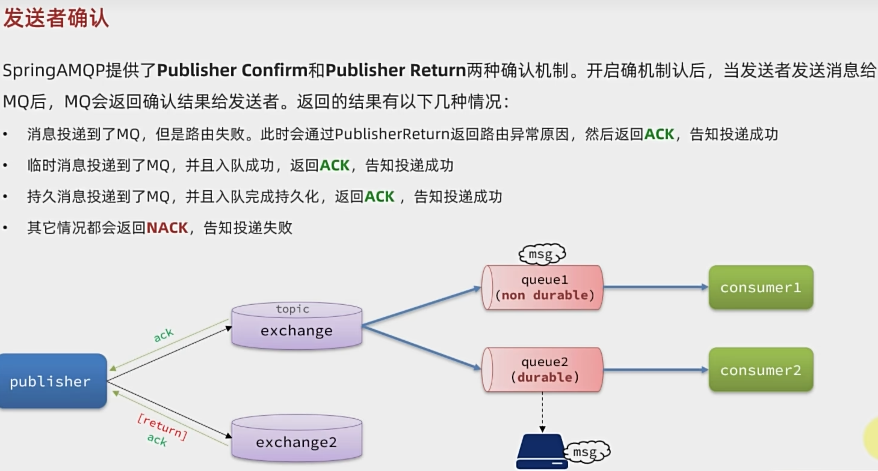

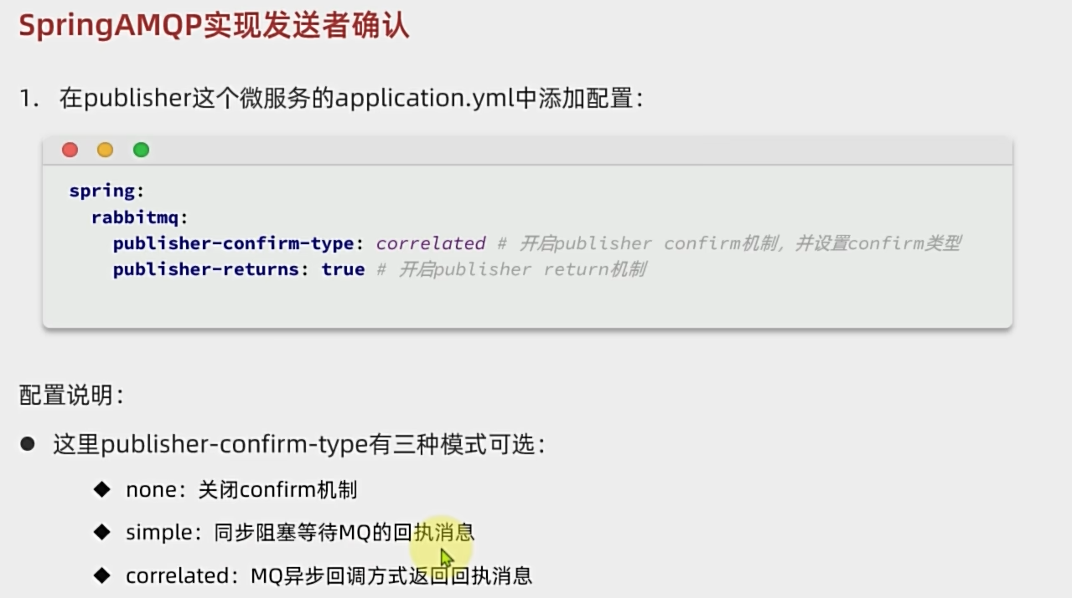

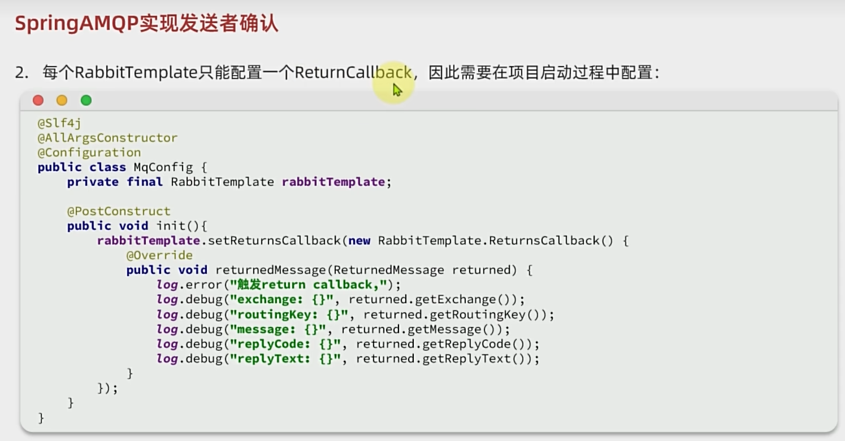

上面这个是mq全局的回调配置

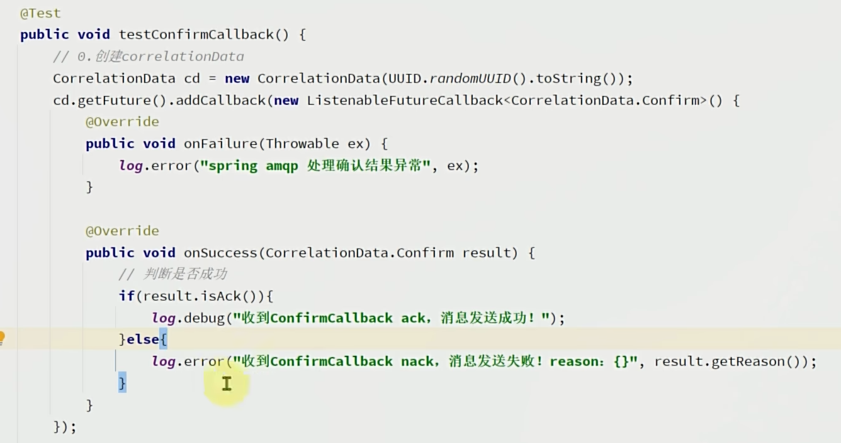



这个是消息确认，在每次发送mq消息时都要写的

# MQ的可靠性

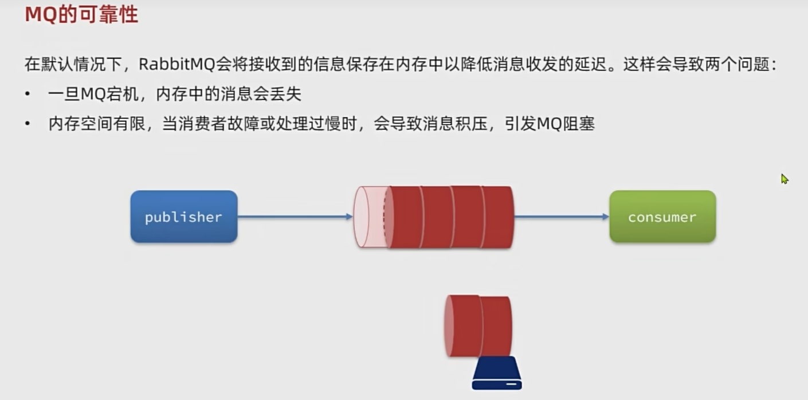

## 数据持久化

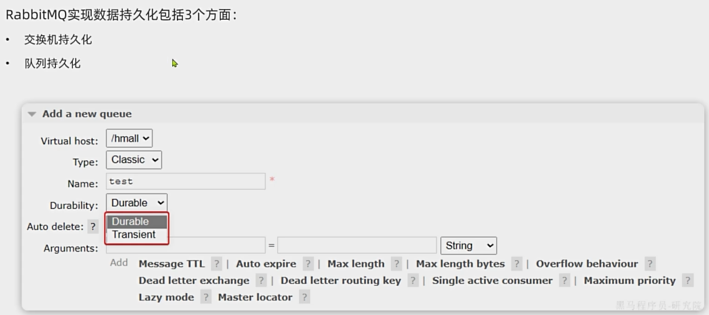

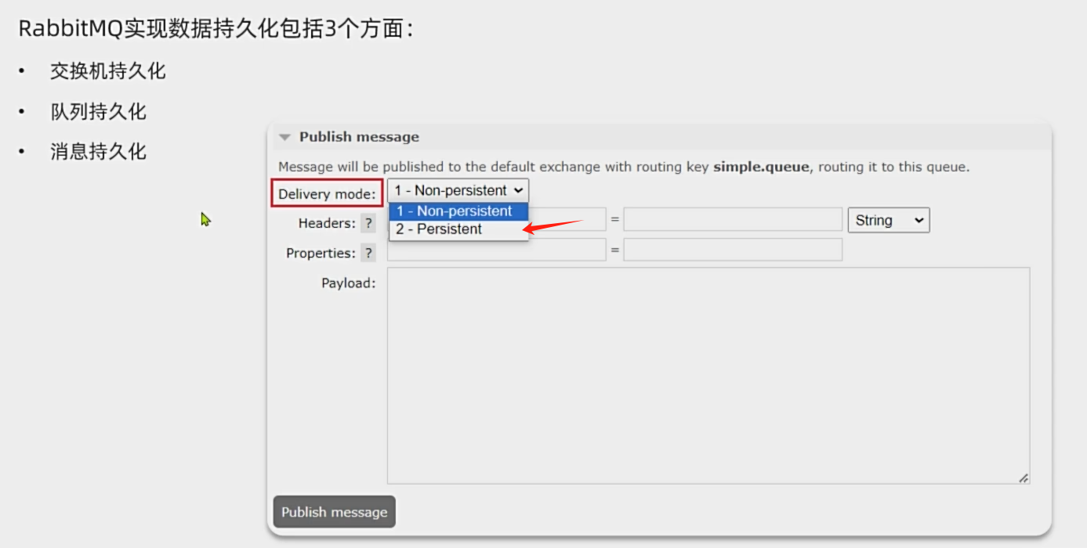

SpringAMQP发出去的消息，交换机，队列默认都是持久化的！

## Lazy Queue

因为上面每一条消息持久化的方式是内存保存一份，磁盘保存一份，会消耗性能，并发能力下降。

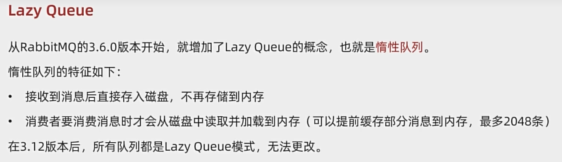

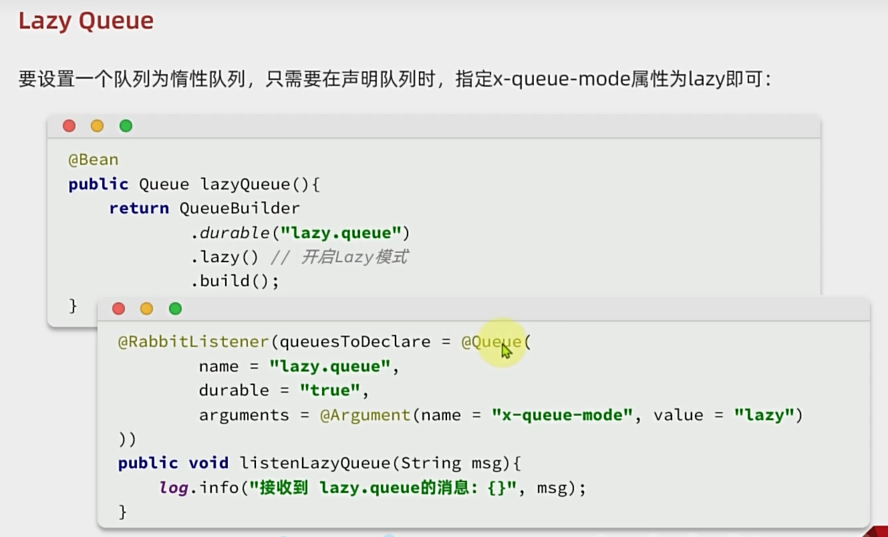

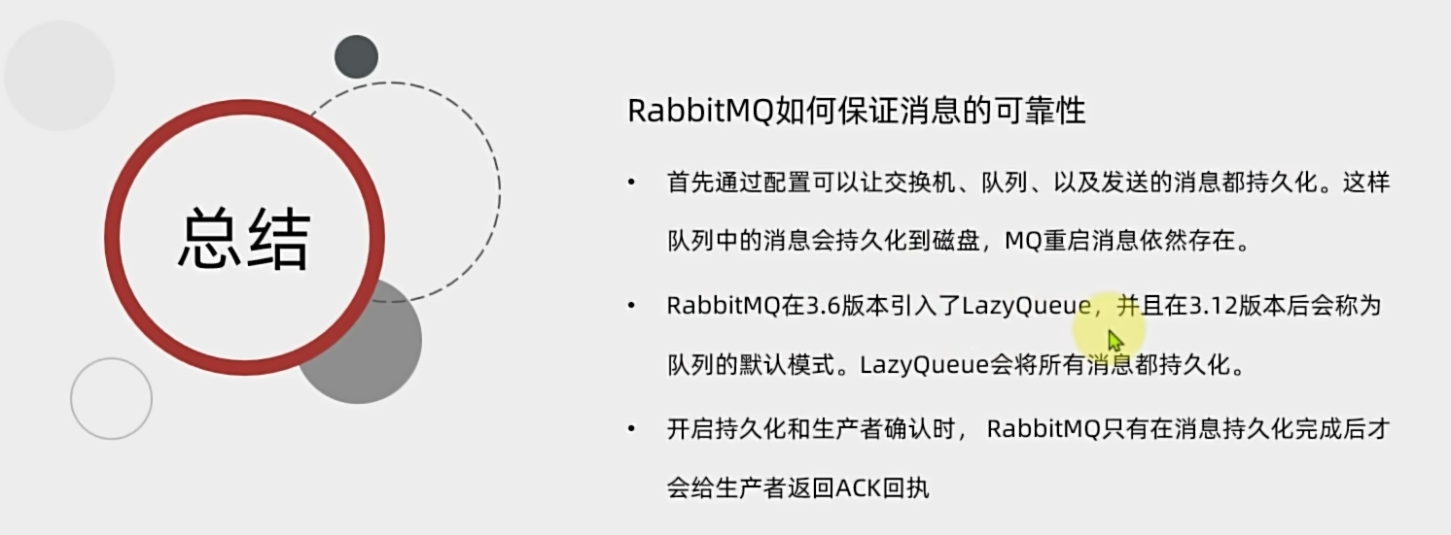

# 消费者的可靠性

## 消费者确认机制

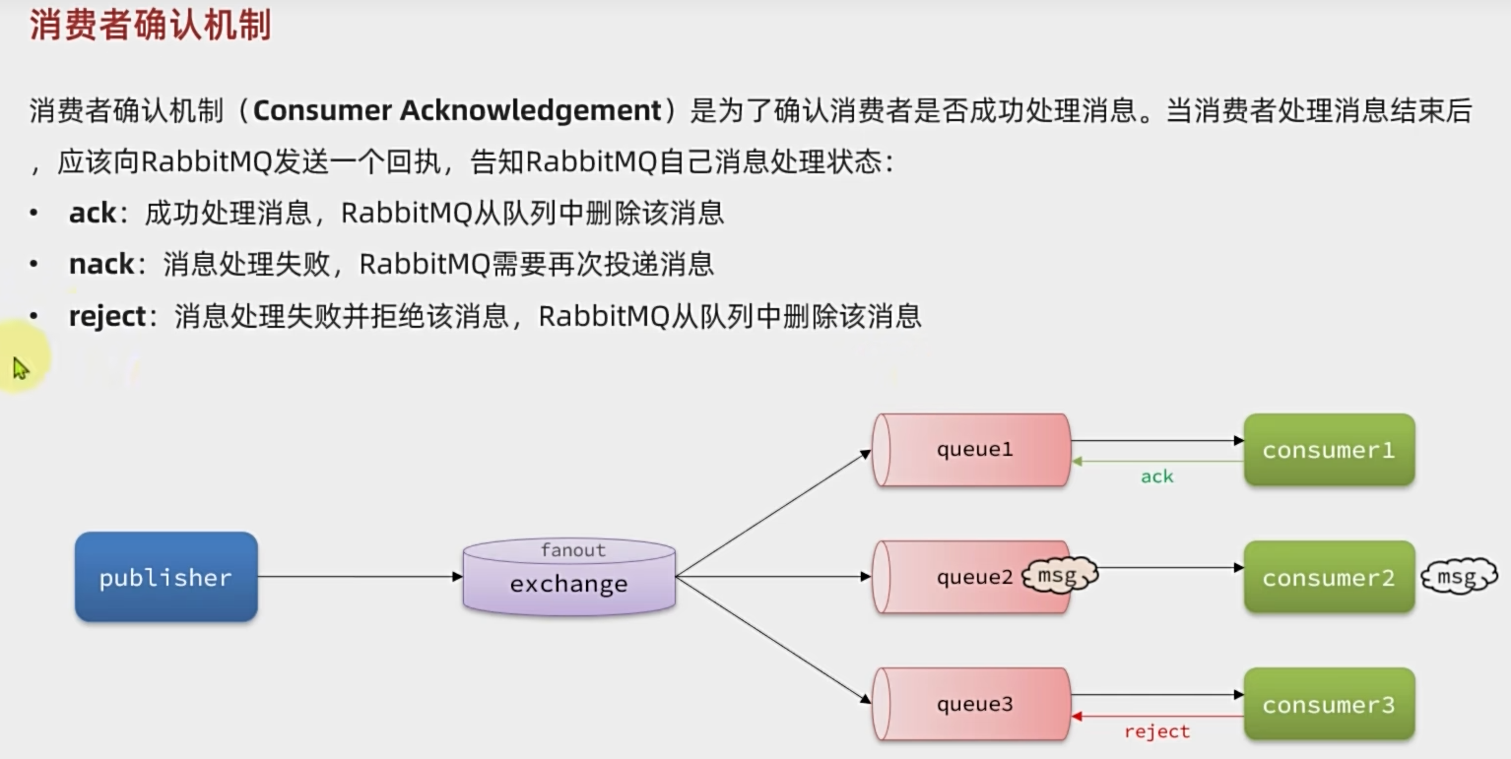

最好不要在收到mq消息但是还没进行消息业务处理前就返回ack，因为queue会把消息删除了，没机会重试了

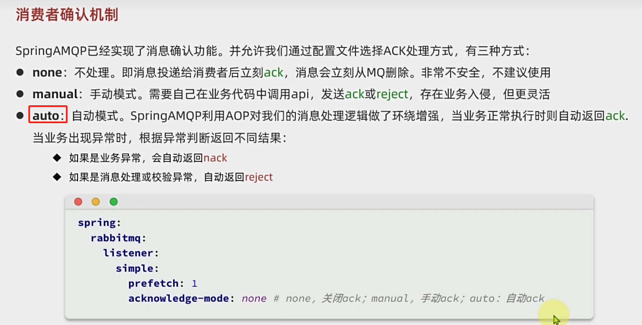

直接使用SpringAMQP，建议使用auto模式

## 失败重试机制

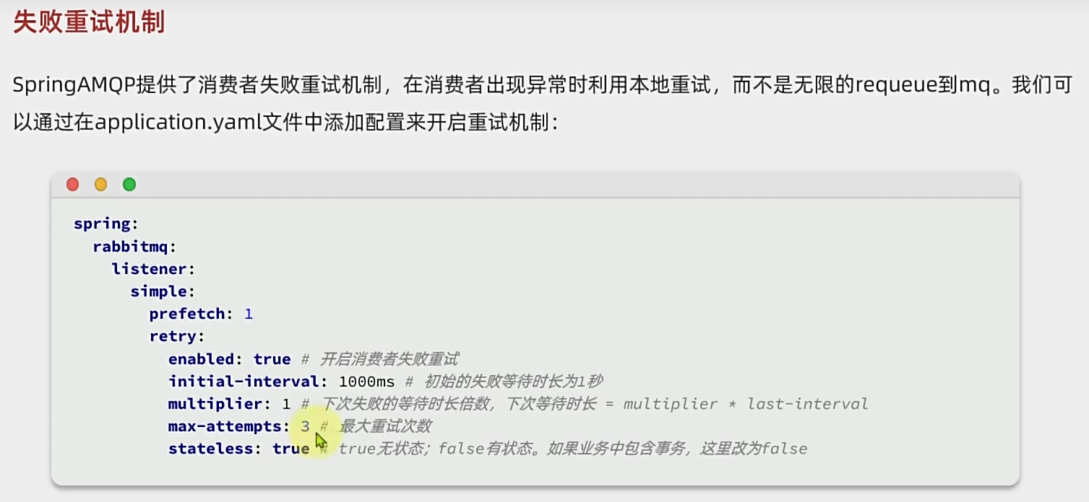

会在本地的服务重新调用（比如某个服务收消息，就会在这个服务重试），不会使用MQ来重发。

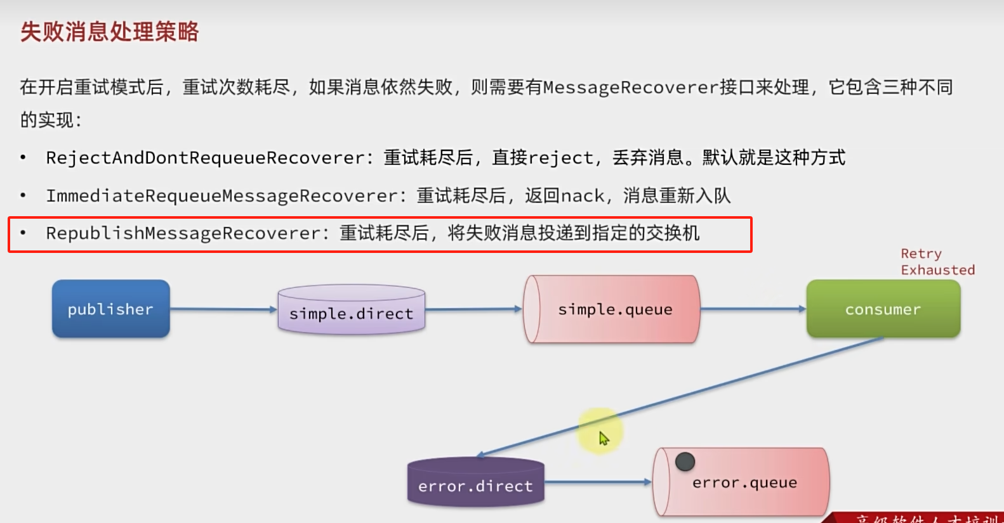

在error队列可以写报警逻辑。

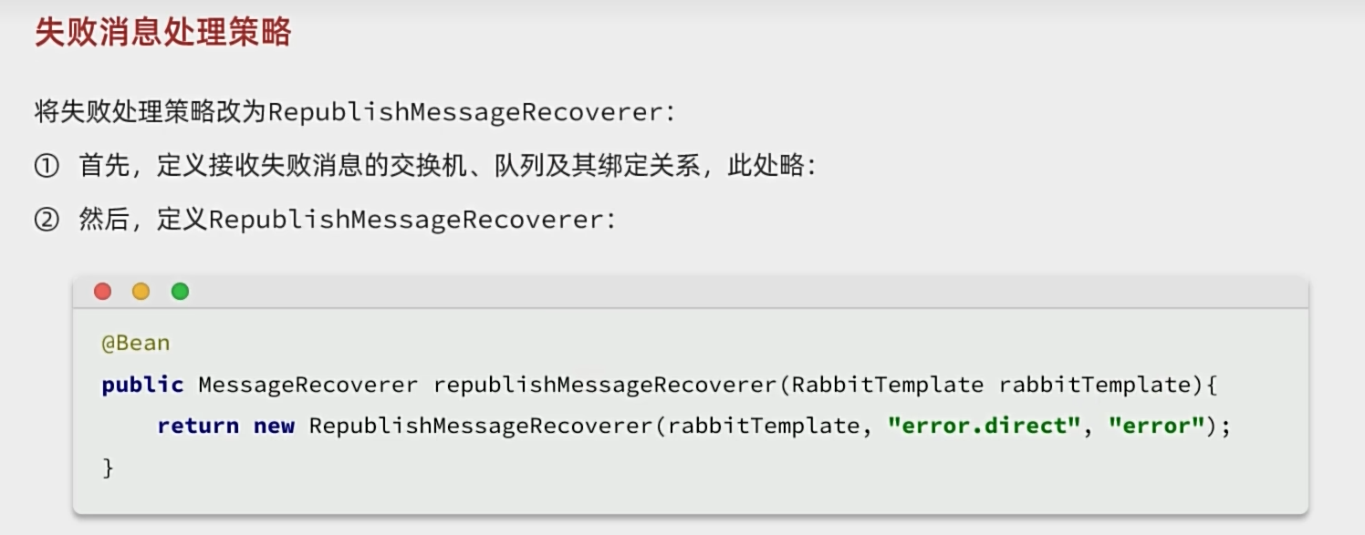

失败策略配置类：

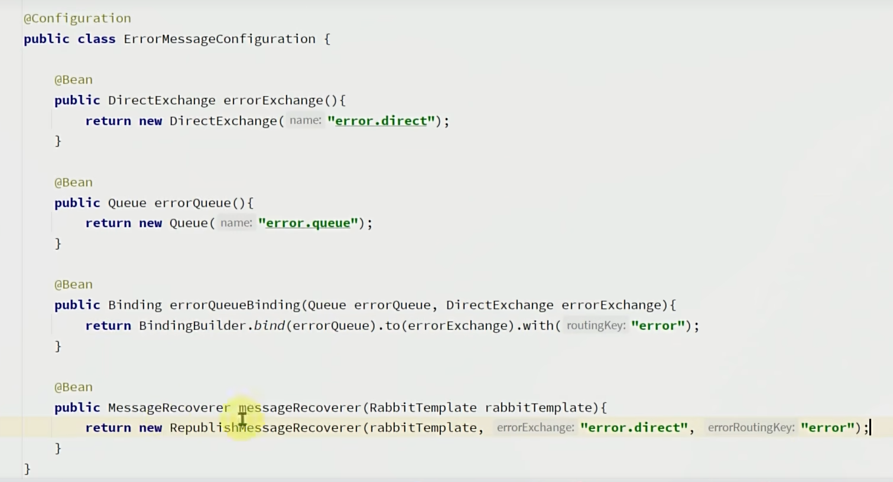

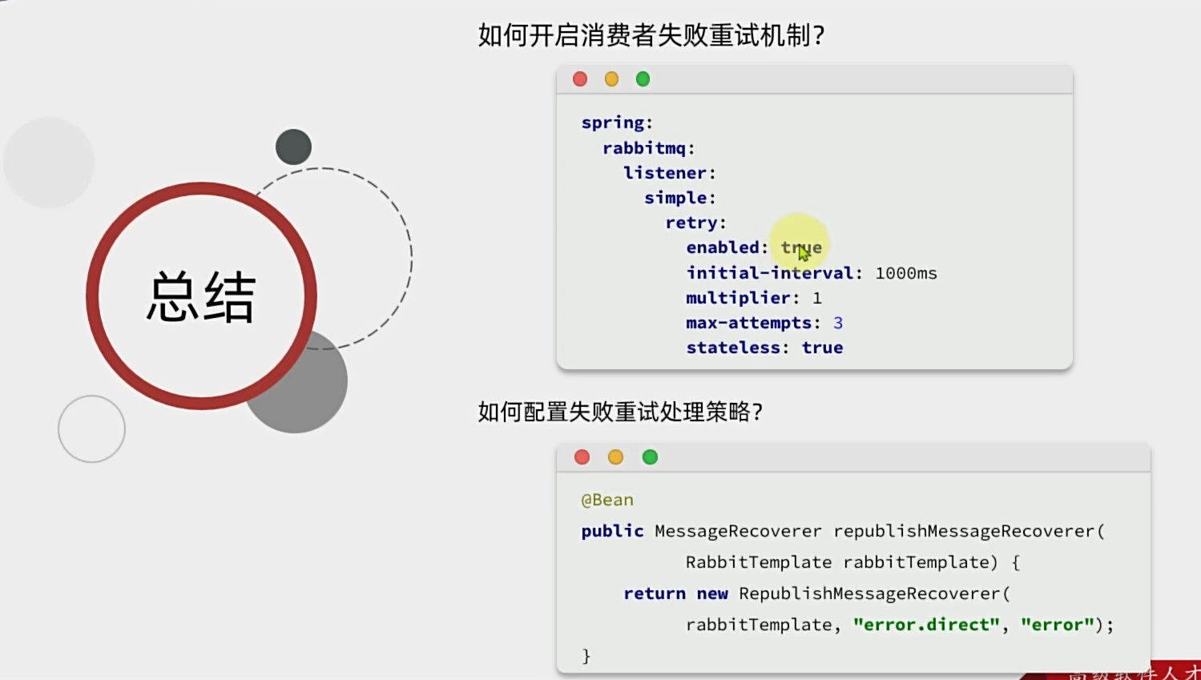

## 业务幂等性

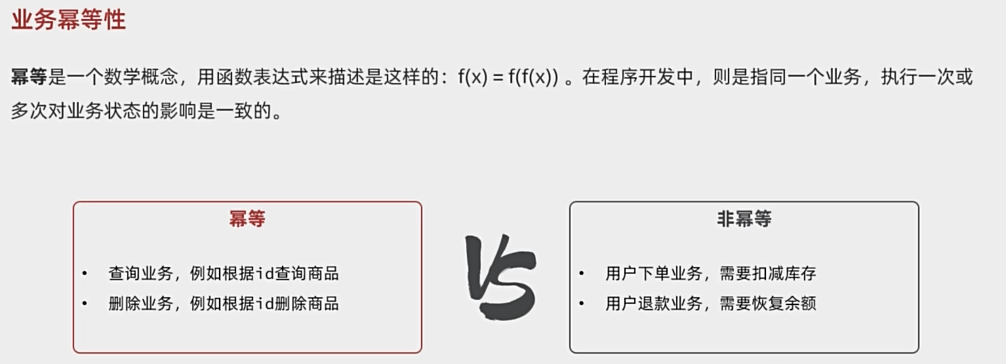

### 方案一：唯一id

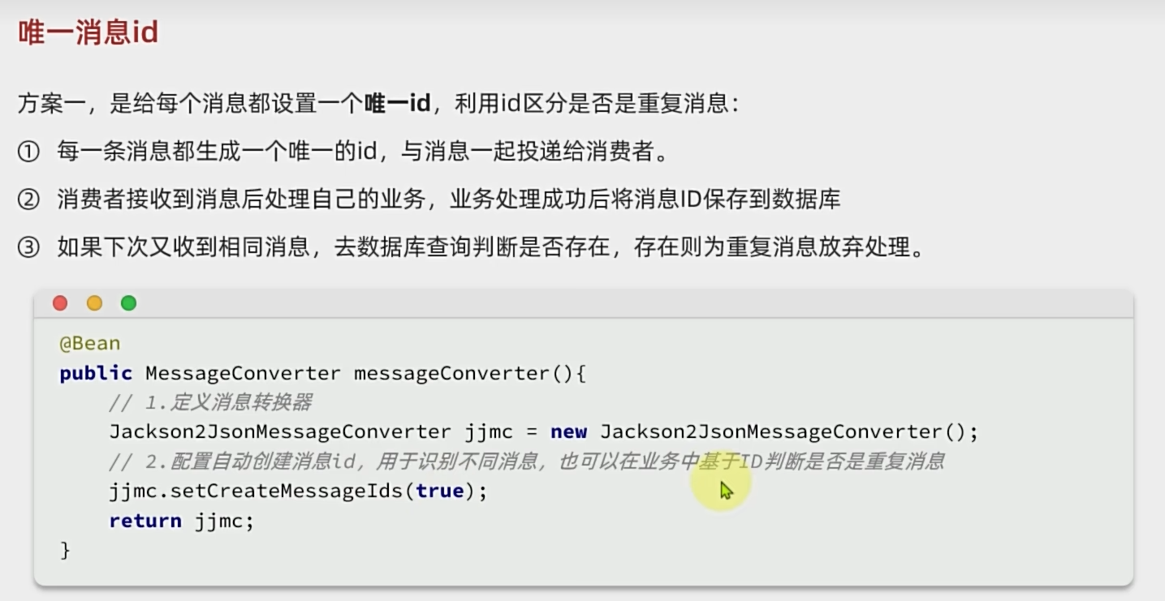

配置了id后需要用Message接收，不能用String了

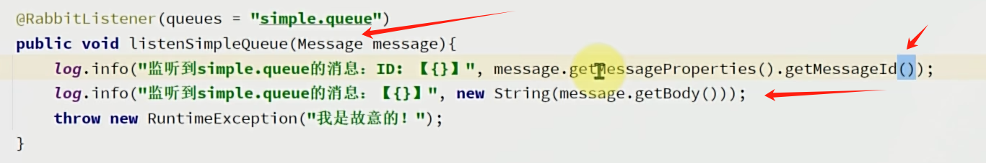

方案一有业务侵入，还需要数据库查询，不推荐。

### 方案二：业务判断

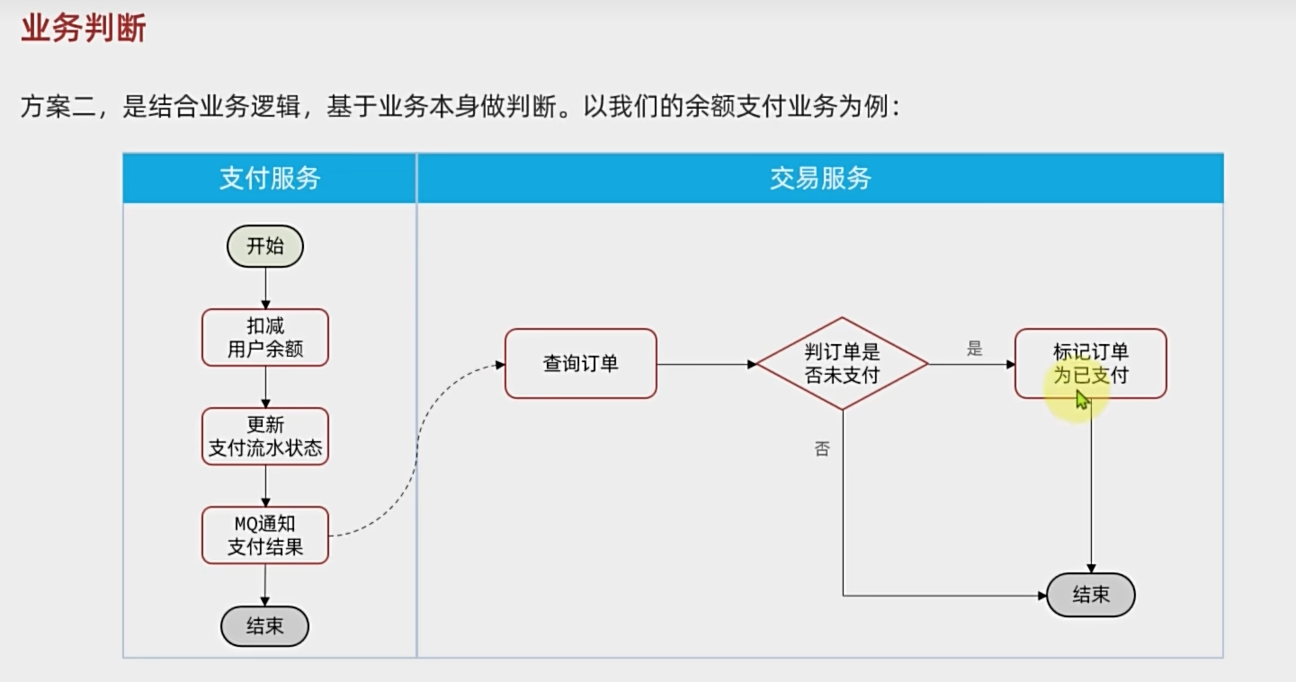

### 面试题：

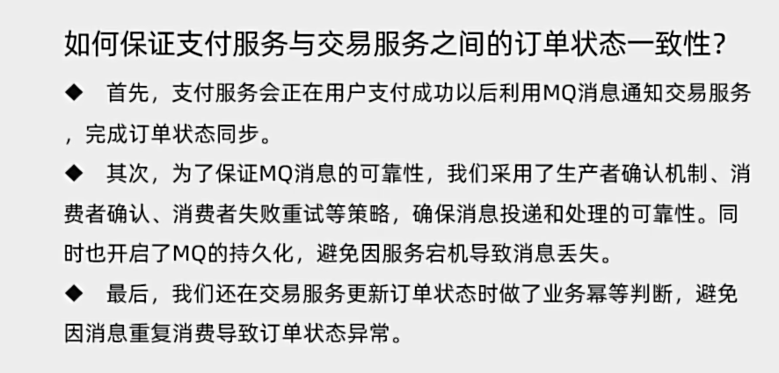

# 延迟消息（兜底方案）

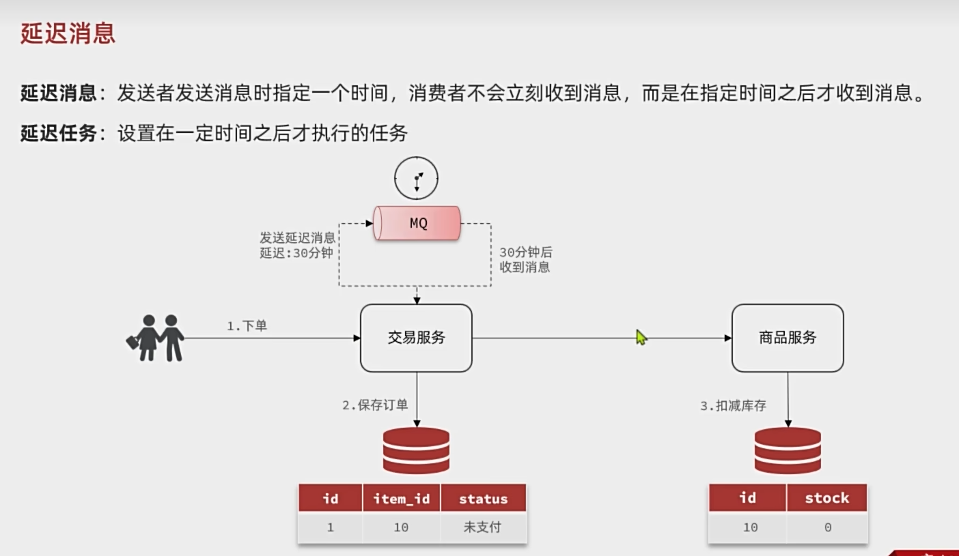

## 死信交换机

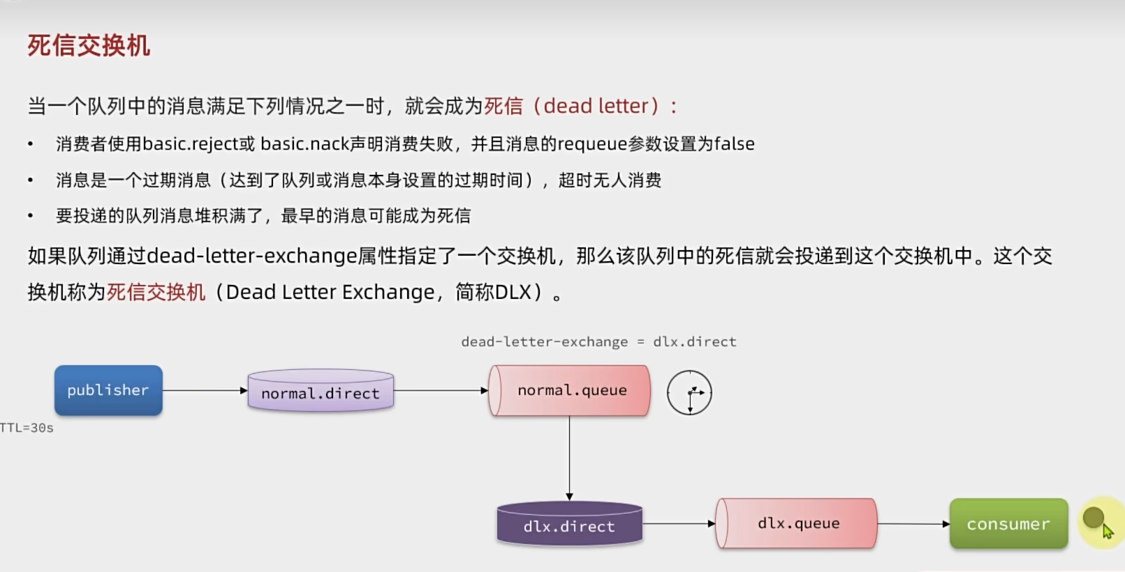

RabbitMQ本身不具备定时发送功能，但是可以模拟出来

创建死信交换机

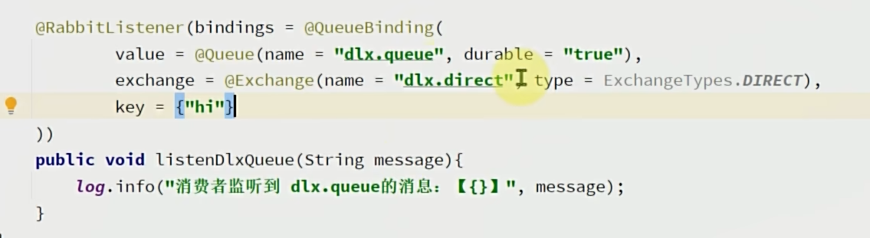

创建普通队列

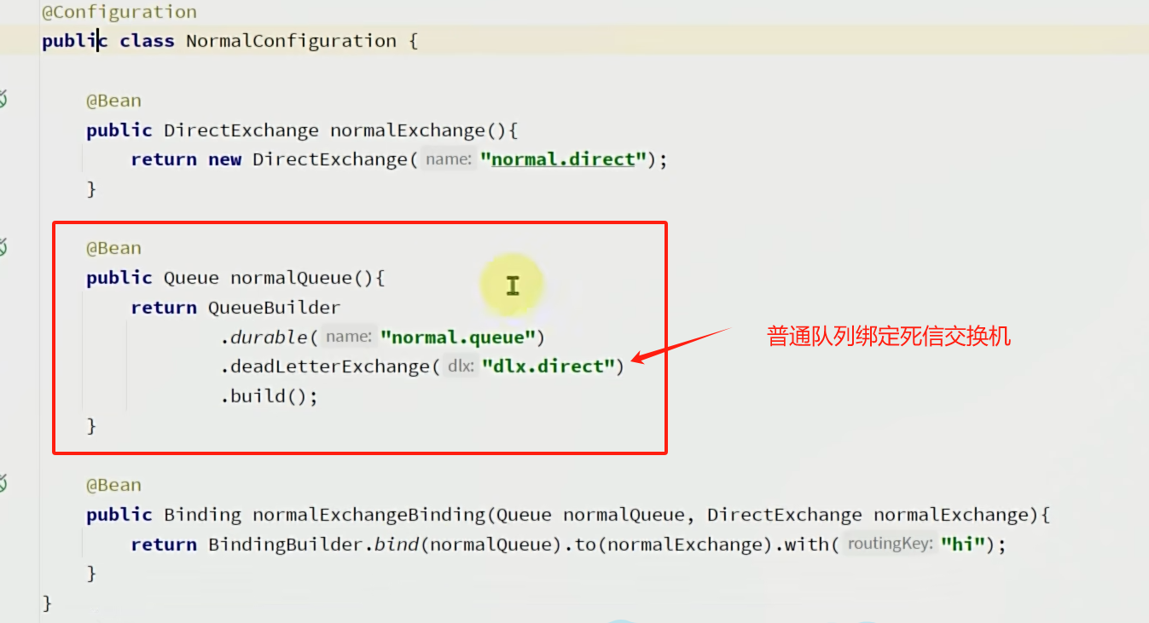

注意：可以在QueueBuilder这里再加上deadLetterRoutingKey方法，可以指定发送到死信交换机时的路由key，不指定的话将使用原始消息的路由key

设置超时时间10秒

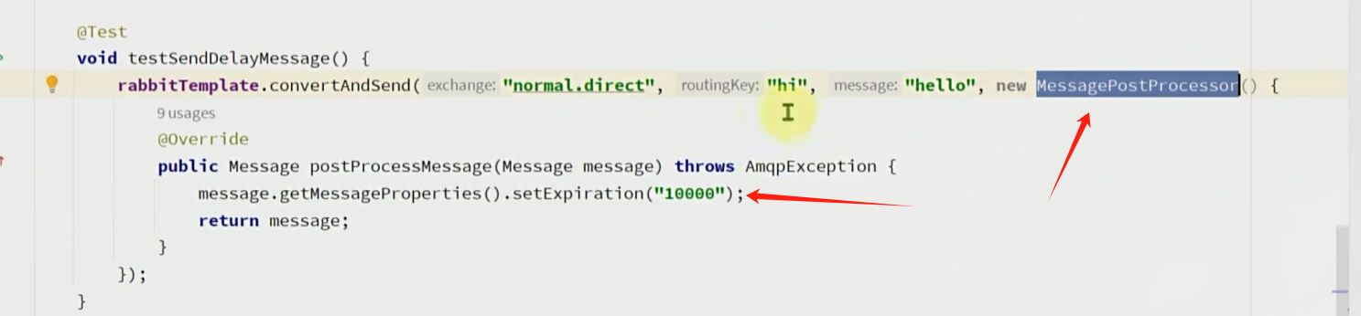

## 延迟消息插件（建议使用插件）

上面比较麻烦，建议使用插件

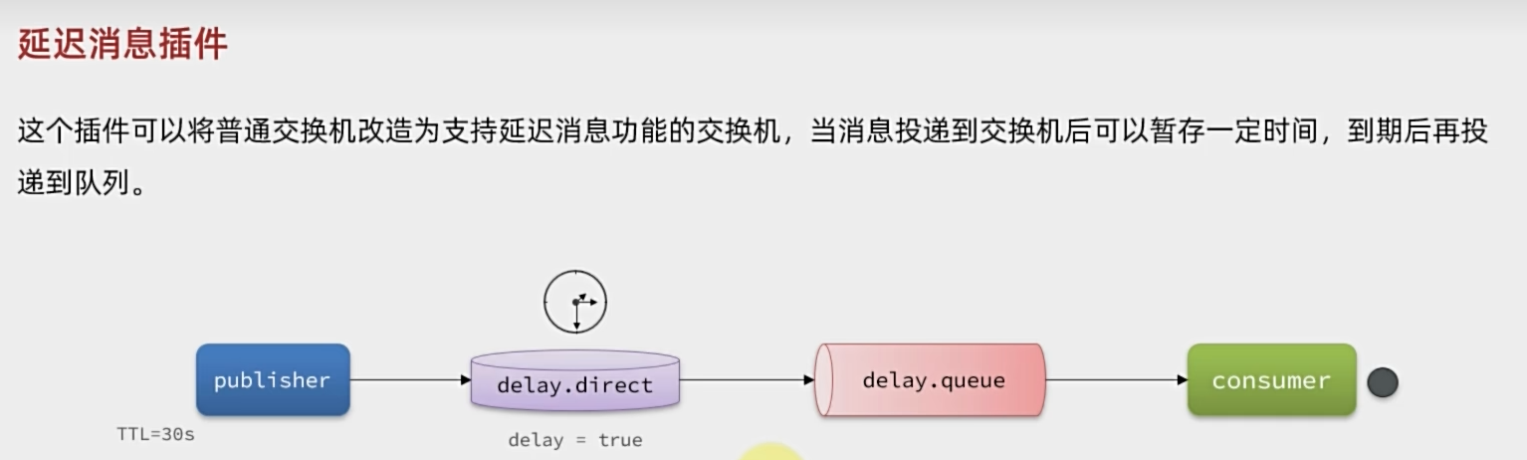

下载地址：

<https://github.com/rabbitmq/rabbitmq-delayed-message-exchange/releases?q=3&expanded=true>

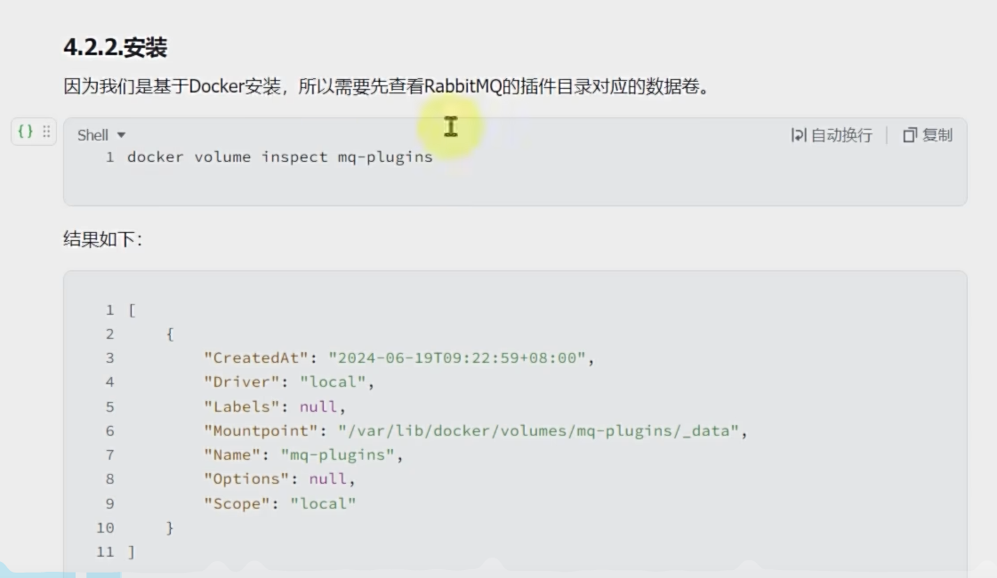

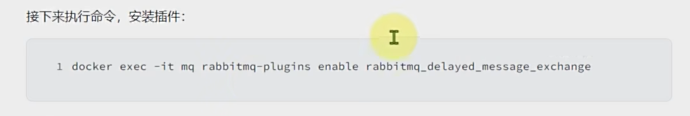

使用：

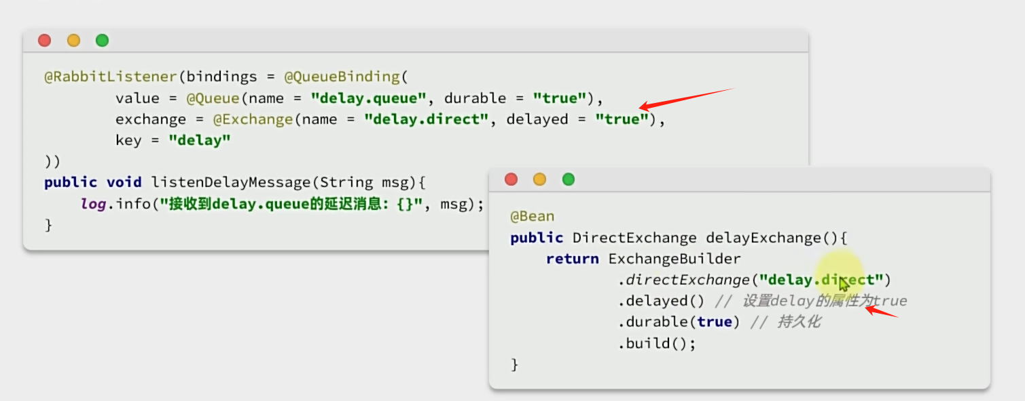

发送消息setDelay()

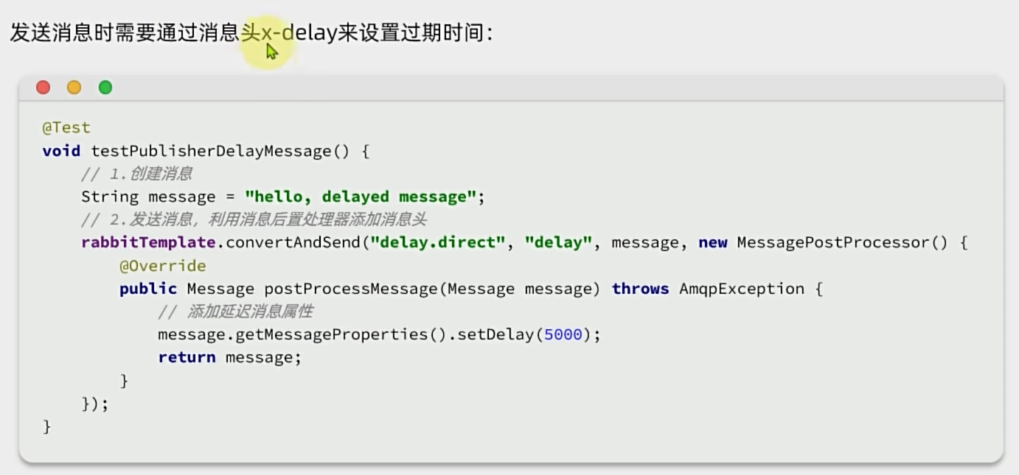

延时时间最好不要超过一天。

支付服务通知不了的情况下：

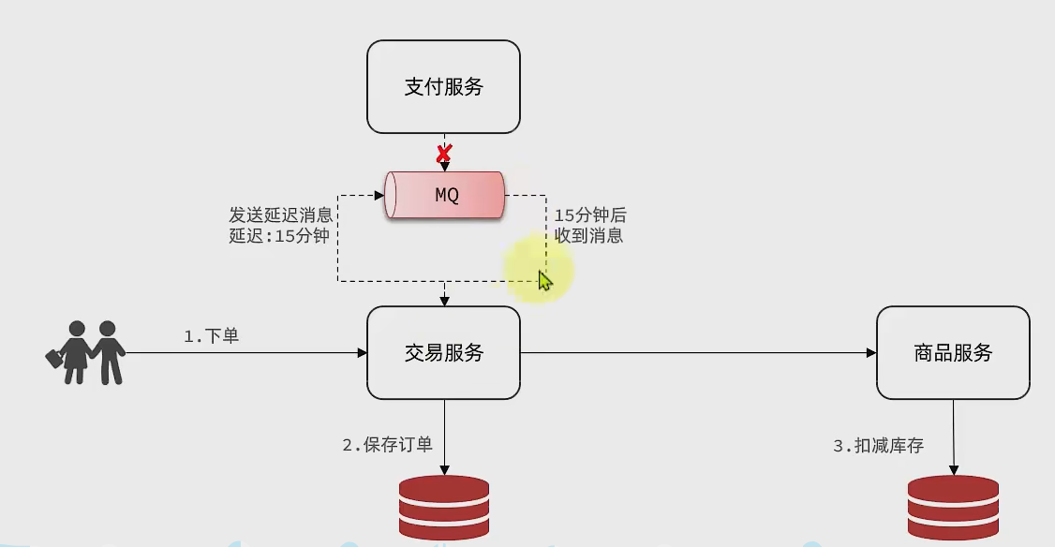

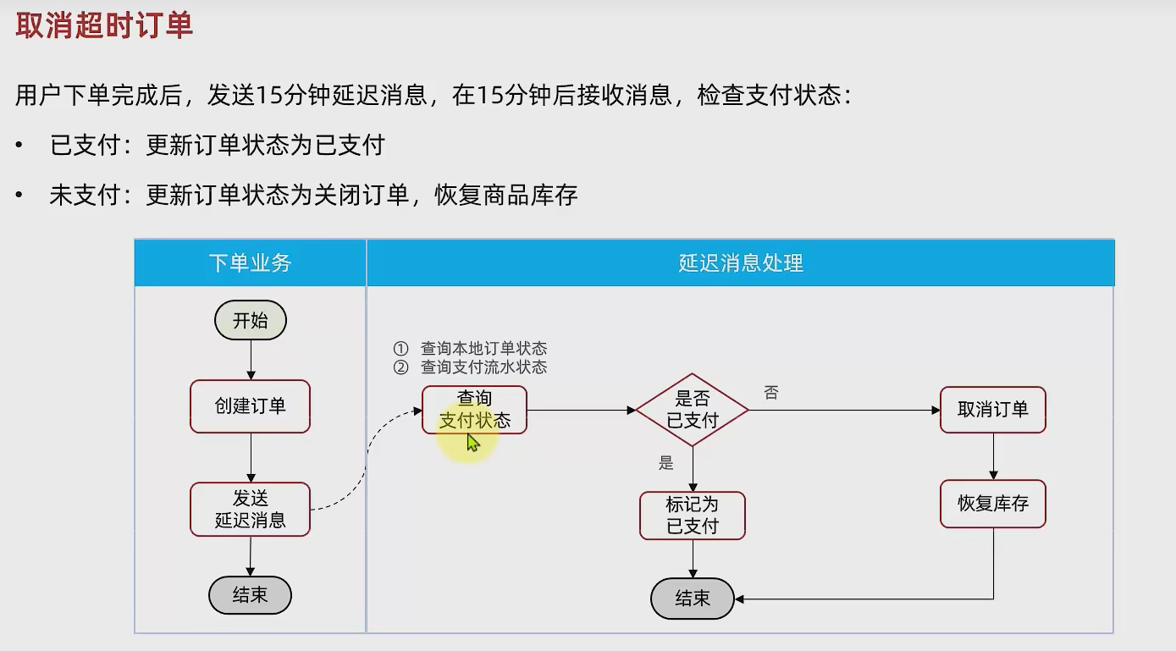

# 注意

如果配置序列化的时候有些微服务报错找不到，有可能是因为有些微服务没有初始化SpringAqmp,所有加上ConditionalOnClass注解

